30 АПРЕЛЯ 2020 ГОДА, ЧЕТВЕРГ
Дистанционное обучение детей первой младшей группы оздоровительной направленности.
Тема занятия | Пошаговая инструкция | Предполагаемый результат
Лепка «Бабочка»  Физминутка «Бабочка» | 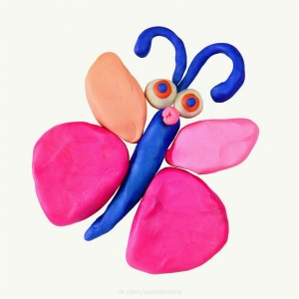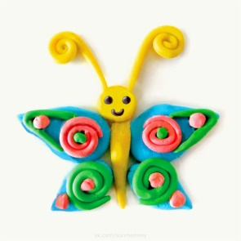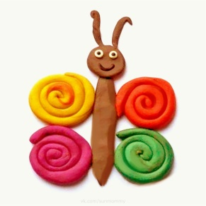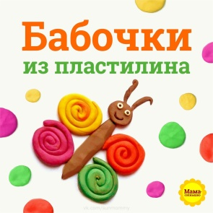  Сделать бабочку из пластилина в любой технике.  Спал цветок и вдруг проснулся, (туловище вправо, влево.)  Больше спать не захотел, (туловище вперед, назад.)  Шевельнулся, потянулся, (руки вверх, потянуться.)  Взвился вверх и полетел, (руки вверх, вправо, влево.)  Солнце утром лишь проснется,  Бабочка кружится, вьется. (покружиться) | Сделать фотоснимок и прислать в групповой чат.  Записать видеоролик и прислать в групповой чат.

